1. Детям нужно найти «лишний» предмет в каждом ряду, назвать разные варианты и объяснить свой выбор. 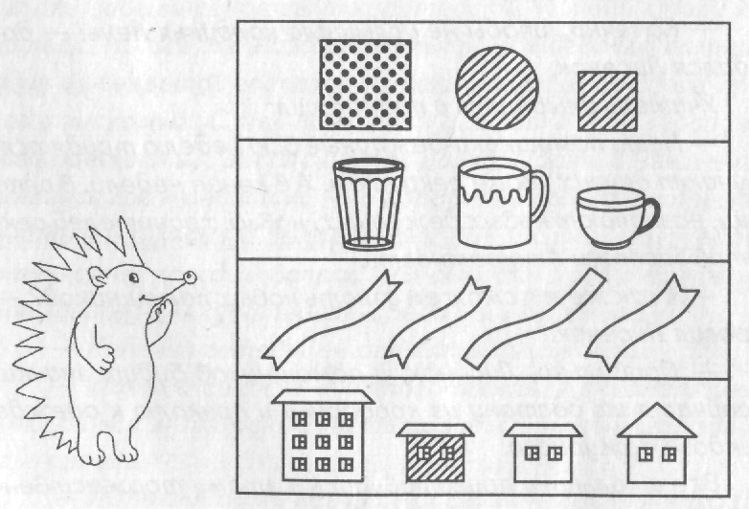
2. Дорисовать цветы для зайчонка так, чтобы все они были одинаковыми.

